|  |
| --- |
|  |
|  |
|  |
| BEVRI version 0.0 |
|  |

Copyright (C) 2020 Lucas Borboleta

BEVRI, règles d'un jeu de société à propos d’un cargo spatial fantôme, de Lucas Borboleta (<https://github.com/LucasBorboleta/bevri>) est mis à disposition selon les termes de la licence Creative Commons Attribution - Pas d’Utilisation Commerciale - Partage dans les Mêmes Conditions 4.0 International. Pour afficher une copie de cette licence, visitez<http://creativecommons.org/licenses/by-nc-sa/4.0/>.

Les autorisations au-delà du champ de cette licence peuvent être obtenues à [lucas.borboleta@free.fr](mailto:lucas.borboleta@free.fr).

1. Introduction 2

2. Histoire 2

3. But du jeu 3

4. Joueurs 3

5. Matériel 3

6. Préparation 3

7. Fin de partie 4

8. Plateau 4

9. Cargo 5

10. Compagnie 5

11. Dynamique du cargo 7

12. Dynamique des compagnies 8

13. Equipements 11

14. Ressources 11

15. Capacités de déplacement 11

16. Capacités de tir 11

17. Références 13

# Introduction

Ce document décrit un jeu de société sur un thème spatial pour 2 à 4 joueurs.

Ce jeu peut également être joué en solo.

# Histoire

BEVRI, le cargo fantôme de l’ancienne civilisation TARCI croise aléatoirement dans les bordures spatiales de TERDI, votre monde. Des compagnies spatiales concurrentes équipent leurs corvettes afin de déverrouiller les défenses des conteneurs du cargo et de s’emparer de leurs ressources, et idéalement de trouver les précieux cristaux de TARCI.

BEVRI, the ghost cargo of the ancient TARCI civilization, randomly crosses the spatial borders of TERDI, your world. Competing space companies are equipping their corvettes to unlock the defenses of the cargo containers and capture their resources, and ideally find the precious TARCI crystals.

# But du jeu

Le but de chaque compagnie est de maximiser les ressources à sa base à l’issue d’un nombre de rounds fixé à l’avance en fonction du nombre de joueurs. Disposer de cristaux de Tarci dans sa base procure un avantage décisif.

# Joueurs

BREVI est un jeu pour 2 à 4 joueurs.

En solo, le défi est de battre son record personnel ou le record d’une communauté de joueurs.

# Matériel

Le matériel est constitué de :

* un terrain ;
* une piste linéaire pour le compte-à-rebours ;
* un marqueur de compte-à-rebours ;
* un jeton “première compagnie à jouer le round ;
* un pion corvette pour chaque compagnie ;
* une planche corvette pour chaque compagnie ;
* des cartes conteneurs ;
* des cartes ressources ;
* des dés de tir ;
* des dés pour la durée du compte-à-rebours ;
* des dés pour la longueur et la position du cargo.

# Préparation

Le terrain est place au centre de la surface de jeu. Tous les pions des corvettes sont placés dans la zone centrale.

La piste du compte-à-rebours et son marqueur sont placés sur un côté du terrain.

Une planche corvette est posée devant chaque joueur.

Les cartes conteneurs sont mélangées et forment la pioche des conteneurs, posée face visible, sur un côté du terrain.

Pour chaque type de ressource, 8 cartes sont mises en paquets faces visibles, et placés sur un côté du terrain, afin de représenter la banque de ressources.

Les cartes ressources restantes sont mélangées et forment la pioche de la loterie, posée face cachée, sur un côté du terrain.

# Fin de partie

A la fin du dernier round, les compagnies sont classées comme suit :

* Les premiers rangs sont attribués aux compagnies dont les bases contiennent au moins un cristal de Tarci, en les classant selon le nombre de cristaux dans chaque base.
* Les rangs suivants sont attribués aux compagnies dont les bases ne contiennent aucun cristal de Tarci, en les classant selon la somme des valeurs des cartes contenues dans chaque base.

# Plateau

Comme décrit par la figure ci-dessous, le plateau est organisé en quatre zones concentriques, nommées comme suit, en commençant par la zone la plus extérieure :

* zone du cargo (disques gris) ;
* zone de tir (disques bleus) ;
* zone de transfert (disques blancs) ;
* zone centrale (hexagone vert).

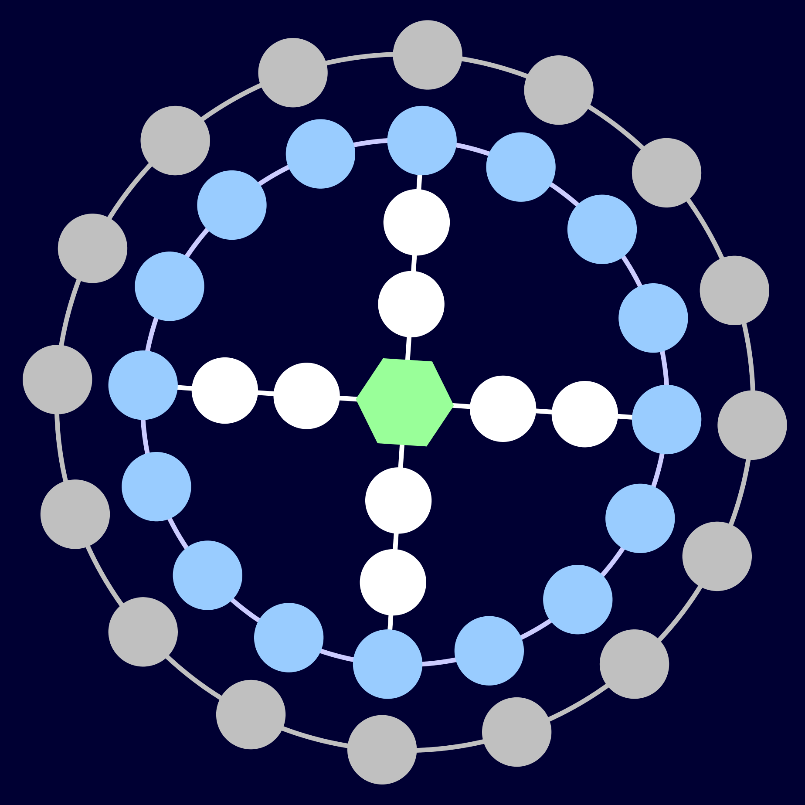

## Zone du cargo

C’est une zone constituée d’une couronne de cases circulaires grises dans laquelle apparaît le cargo. Cette zone est exclusivement réservée au cargo.

## Zone de tir

C’est une zone constituée d’une couronne de cases circulaires bleues dans laquelle chaque compagnie peut déplacer sa corvette et la faire tirer sur le cargo. La zone de tir et la zone du cargo ont les mêmes tailles : leurs cases sont en vis-à-vis.

## Zone de transfert

C’est une zone composée de quatre lignes de cases circulaires blanches connectant la zone de tir à la zone centrale. Chaque compagnie peut déplacer sa corvette dans cette zone de transfert.

## Zone centrale

C’est une zone composée d’une unique case hexagonale verte. Lorsqu’une corvette est placée dans cet hexagone, cela signifie que la corvette est au sol, à la base, et donc que la corvette n’est plus en vol. Cet hexagone est l’unique case du terrain dans laquelle plusieurs corvettes peuvent stationner simultanément.

# Cargo

Le cargo est une chaîne de plusieurs conteneurs contenant des ressources.

Chaque conteneur est représenté par une carte à deux faces :

* Le verso est caché à l’apparition du cargo et représente la ressource contenue.
* Le recto, présenté à l’apparition du cargo, représente :
  + une catégorie qui indique, avec une certaine probabilité, la ressource contenue ;
  + le type et le nombre de défenses à éliminer par des tirs afin de pouvoir accéder à la ressource.

# Compagnie

Chaque compagnie dispose d’une corvette mobile et d’une base fixe implantée dans la zone centrale, mais non représentée sur le terrain.

## Base

La base est représentée par les cartes posées devant le joueur, faces cachées ou visibles, que le joueur peut librement prendre en main.

## Corvette

La position de la corvette est représentée par un pion sur le terrain.

Le contenu de la corvette est représenté par une planche qui est posée devant le joueur et qui possède trois compartiments :

* la propulsion, qui regroupe les capacités de déplacement ;
* l’armement, qui regroupe les capacités de tir ;
* la soute, qui regroupe des ressources transportées ou en réserve.

La corvette accepte au maximum 8 cartes sur l’ensemble de ses compartiments.

# Dynamique du cargo

La dynamique du cargo consiste à répéter, dans l’ordre et jusqu’à la fin du jeu, les phases suivantes :

* attente pour apparition ;
* création du cargo ;
* attente pour disparition ;
* destruction du cargo.

## Attente pour apparition ou disparition

Un compte-à-rebours contrôle les événements « apparition » et “disparition » du cargo :

* un tirage détermine le nombre de rounds avant occurrence de l’événement ;
* un marqueur indique l’état du compte-à-rebours ;
* à la fin de chaque round, le compte-à-rebours est décrémenté ;
* lorsqu’il passe à zéro, l’événement a lieu ;
* options de tirage : dé dédié ou une pile de cartes dédiée afin de générer une distribution normale par exemple.
* options de marqueur : pion sur une échelle linéaire.

## Création

Lorsque le cargo apparaît :

* sa composition est tirée au hasard à partir d’une pile de cartes de conteneurs ;
* la position du premier conteneur est tirée au hasard ;
* les autres conteneurs sont positionnés à la suite du premier dans le sens anti-horaire (si le premier container est à 6h, alors le deuxième est à 5h, le troisième à 4h, etc.) ;
* Les défenses sont placées sur les rectos de tous les conteneurs ;
* le compte-à-rebours pour disparition du cargo est mis en place ;
* options pour déterminer la position du premier conteneur :
  + par un jet de dés ;
  + par un numéro sur le recto de la première carte du conteneur ;
  + par une combinaison, numéro de secteur angulaire sur le recto de la carte complété par un jet de dé ;
* options pour déterminer la longueur du cargo :fixée ou tirée au hasard à la façon du tirage de la position du premier conteneur ;

## Destruction

Lorsque le cargo disparaît :

* les défenses restantes sont retirées du plateau ;
* tous les conteneurs présents dans la zone du cargo sont défaussés ;
* le compte-à-rebours pour apparition du cargo est mis en place.

# Dynamique des compagnies

La dynamique des compagnies consiste à répéter des rounds jusqu’à la fin du jeu. Chaque round inclut la mise à jour du cargo, une distribution de cartes et des tours de jeu regroupés en phases.

## Round

* Chaque round débute par les préparations suivantes, exécutées dans cet ordre :
  + la mise à jour du cargo ;
  + le décalage dans le sens horaire de la première compagnie ;
  + la distribution de cartes.
* Si le cargo est détruit par une compagnie, alors la mise à jour du cargo doit attendre le début du round suivant.
* La partie se termine toujours sur la fin du round courant.
* Après les étapes préparatoires, le round se poursuit avec les phases.
* Chaque phase déclenche un tour de table, dans le sens horaire, en commençant par la première compagnie.

## Distribution de cartes

Au début du round :

* chaque compagnie reçoit gratuitement 4 cartes de la loterie ;
* chaque compagnie garde au maximum de 10 cartes dans sa base, sans compter les cristaux de Tarci, et défaussent le surplus.

La distribution est effectuée en un seul tour dans le sens horaire en commençant par la première compagnie.

Pendant les tours de jeu, il n’y a pas de limite sur le nombre de cartes contenues dans la base d’une compagnie. La régularisation du nombre de cartes a lieu uniquement pendant cette étape préparatoire du round.

Les cristaux de Tarci d’une compagnie sont toujours posés faces visibles.

## Tour de jeu

Après la distribution des cartes de chaque round, chaque compagnie choisit, de façon cachée, 3 cartes de phase, qui programment sa participation, parmi les suivantes :

* commercer ;
* s’équiper ;
* se déplacer ;
* tirer.

Les phases sont jouées dans l’ordre suivant avec les compagnies participantes :

* commercer ;
* s’équiper ;
* se déplacer ;
* tirer.

Au début de chaque phase, avant les tours de jeu, toutes les compagnies dévoilent leur participation. Dans toute phase, à son tour de jeu, une compagnie participante peut décider de passer. Le tour de jeu de chaque phase débute avec la première compagnie participant à la phase.

## Commercer

Cette phase permet à la compagnie d’acquérir des ressources selon plusieurs types de transactions :

* le troc avec les autres compagnies ;
* l’achat/vente à une banque ;
* la loterie, contre l’achat d’un billet de loterie.

Dans cette phase, aucune carte ne peut entrer ou sortir des corvettes. Seules les bases des compagnies peuvent être modifiées par des trocs, achats, ventes, loterie.

Le troc est possible seulement avec la compagnie qui a son tour de jeu.

Le nombre de transactions n’est pas limité.

## S’équiper

Cette phase se joue différemment selon que la corvette est en vol ou au sol, donc à la base :

* Au sol, les cartes d’équipement sont toutes celles contenues dans la base et la corvette.
* En vol, les cartes d’équipement sont limitées à toutes les cartes contenues dans la corvette.

La compagnie saisie toutes les cartes d’équipement, et compose ou recompose le contenu de la corvette en assemblant les cartes ressources afin de définir des capacités de déplacement et de tir, et en plaçant le reste dans la soute.

La charge maximale de la corvette, en nombre de cartes, doit être respectée.

Consulter les rubriques « capacités de déplacement » et « capacités de tir » pour la façon d’assembler les ressources.

Le paramétrage de nouvelles capacités à partir de ressources n’est autorisé que pendant cette phase « s’équiper ».

## Se déplacer

Cette phase permet à la compagnie de déplacer sa corvette sur le terrain :

* Sans capacité de déplacement, la corvette se déplace d’une seule case.
* Une capacité de déplacement permet un déplacement plus long.
* Une capacité de déplacement peut être permanente ou bien jouable une seule fois, puis défaussée.
* Une compagnie peut traverser une case occupée, mais ne doit pas s’y arrêter, sauf si cette case est la zone centrale.
* Lorsque la corvette arrive sur la zone centrale, la compagnie peut décharger tout ou partie des cartes contenues dans la corvette vers la base. Le transfert de la base vers la corvette n’est pas autorisé dans cette phase. Ce déchargement n’est pas autorisé si la corvette n’a pas bougé dans cette phase « se déplacer ». Les capacités de la corvette non affectées par les ressources déplacées restent actives.

## Tirer

* Pour tirer, la compagnie doit être dans la zone de tir.
* Pour tirer, la corvette doit disposer d’une place disponible en soute.
* Une capacité de tir est toujours requise pour pouvoir tirer.
* Une compagnie peut se déplacer dans la zone de tir sans capacité de tir.
* La capacité de tir peut être permanente ou bien jouable une seule fois, puis défaussée.
* La compagnie annonce sa cible et la capacité de tir choisie pour tirer avant de résoudre le tir.

## Portée de tir

* La portée d’un tir est déterminée par :
  + la distance entre la compagnie et la cible choisie ;
  + l’équipement de tir choisi.
* La portée du tir détermine le nombre de dés de tir à lancer.

## Résolution d’un tir

* Le résultat du jet de dés détermine le nombre de défenses à retirer de la cible.
* Si le nombre de défense restant est zéro, alors la compagnie révèle à toutes les compagnies la ressource contenue dans conteneur ciblé, puis place la carte face cachée dans la soute de sa corvette.

# Equipements

Les équipements peuvent être :

* des capacités de déplacement ;
* des capacités de tir ;
* des capacités spéciales, permanentes ou éphémères, et jouables à tout moment pendant le tour de jeu ne n’importe quelle compagnie.

# Ressources

Les ressources sont présentes dans les cartes distribuées ou dans les conteneurs.

Les cristaux de Tarci sont exclusivement dans les conteneurs.

Les ressources peuvent être :

* des cristaux de Tarci ;
* des ressources à assembler pour obtenir des capacités de déplacement ou de tir ;
* des capacités spéciales.

Les ressources peuvent être utilisées comme de l’argent. Une valeur indiquée sur chaque carte permet un paiement à la banque et à la loterie.

TODO : est-ce une bonne idée de chercher à simuler du carburant épuisable ou des boosters one-shot ou encore des étages de poussée réutilisable ? cela signifierait qu’avant d’aller dans l’espace la mission doit être préparée.

TODO : est-ce une bonne idée de simuler des pannes ou autres soucis aléatoires pendant les différentes phases ? panne du système bancaire, défaut du lanceur, défaut de rentrée, défaut d’EVA ?

# Capacités de déplacement

Des capacités de déplacement peuvent être obtenues par les assemblages suivants de ressources :

TODO

# Capacités de tir

Des capacités de tir peuvent être obtenues par les assemblages suivants de ressources :

TODO

# Références

Ce jeu de société utilise les noms suivants, sélectionnés dans le lexique de Lojban, une langue construite :

* BEVRI (transporteur) à prononcer « b.è.v.r.i » ;
* TARCI (étoile) à prononcer « t.a.r.ch.i » ;
* TERDI (la Terre) à prononcer « t.è.r.d.i ».

Une NAVETTE est neutre, tandis qu’une CORVETTE est armée ; d’où la préférence à ce second type de vaisseau.

Le concept du « cargo-flipper » est inspiré, avec beaucoup de liberté d'adaptation, de la bande dessinée « CONVOI ™ » créée par Smolderen et Gauckler et éditée par les Humanoïdes Associés.

La mécanique du jeu assemble des mécanismes vus dans d’autres jeux.

Les comptes-à-rebours pour apparition et disparition du cargo sont originaux, en l’état des connaissances de l’auteur.